1.) 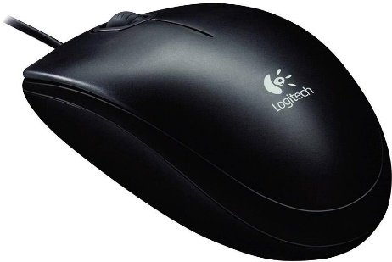

2.) - glad
- ligt fijn in de hand

3.) - 3 onderdelen
- scrol knopje: ruw, makkelijk te bewegen
-onderkant: glad
-bovenkant: ruwer, glimmend, buigbaar

4.) Scrol knopje: Rubber
Bovenkant: ABS
Onderkant: PC

5.) ABS: erg sterk, kan goed tegen stoten
PC: erg sterk, glei makkelijk
Rubber: ruw, flexibel

6.) ABS: beschermt de binnenkant tegen stoten.
PC: het is glad, kan de onderkant beschermen en glijd makkelijk over andere oppervlaktes waardoor het niet zwaar aan voelt.
Rubber: zorgt voor een sterke grip met 1 vinger op het wieltje waardoor hij makkelijker te dreinen is

